Bron: RES-Informatiebrief voor volksvertegenwoordigers oktober 2020
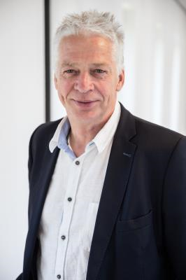
Henk Kosters, wethouder gemeente Noordenveld

“Van het begin af aan zeggen we in Noordenveld dat we bij de opwek van hernieuwbare energie drie zaken belangrijk vinden. Draagvlak, samenwerking én de kwaliteit van de omgeving. De volgorde die ik nu noem, is willekeurig. Ze zijn alle drie essentieel.

Hiervoor werkte ik bij De Dienst Landelijk Gebied. Ik weet daardoor hoe belangrijk een integrale visie is. Je moet en kunt dingen niet los van elkaar zien. Ik sta dan ook voor een integrale benadering en een integrale aanpak. Dus eerst goed in beeld brengen van alles wat speelt of betrekking heeft op de betreffende
locatie. En je afvragen: Kun je opgaven combineren en meerdere zaken in één klap aanpakken? Vervolgens maak je een keuze. Niet alles kun je uiteindelijk meenemen, als we er maar even bij stilstaan en een bewuste keuze maken.

In Noordenveld hebben we heel bewust de keus gemaakt niet direct ruimte te maken voor initiatiefnemers. We wilden eerst een helder en stevig beleid. Dat ligt er inmiddels. Twee instrumenten: een kwaliteitsgids met onze gidsprincipes om onze omgeving mooi te houden, en een beleidskader met daarin de spelregels voor initiatief-nemers en zaken als draagvlak en eigenaarschap. Nu dat ontwikkeld is, gaan we echt beginnen. Spannend, maar ik heb er alle vertrouwen in. De eerste initiatieven liggen er al.

Noordenveld is een prachtige gemeente om in te wonen en te werken. Dat zegt natuurlijk iedere wethouder van zijn eigen gemeente, maar hier in Noordenveld is dat écht zo. Ondanks dat we ruimte willen vinden voor de
opwekking van energie, willen we die schoonheid wel bewaren. Hoe nodig ik de opwekking van energie ook vind, als ik van Drachten naar Beilen rijd of langs dat zonnepark voorbij Hoogeveen, dan word ik niet blij. Tegen zoveel lelijkheid wil ik Noordenveld beschermen.”

De gemeente Noordenveld vindt het belangrijk dat inwoners meedenken in het ontwerpproces en meedelen na realisatie van energieprojecten. Samen met een groep inwoners, NMF Drenthe en Energiecoöperatie Noordseveld zijn spelregels opgesteld. Die zijn vertaald in het beleidskader Energieprojecten in het landschap Noordenveld, dat bedoeld is om participatie te borgen. Een ander beleidsdocument, de Noordenveldse
Kwaliteitsgids, zorgt voor borging van het landschap.

Het beleidskader van de gemeente Noordenveld is te vinden op
https://www.energievoordrenthe.nl/toolkit/voorbeelden+uit+de+regio/

